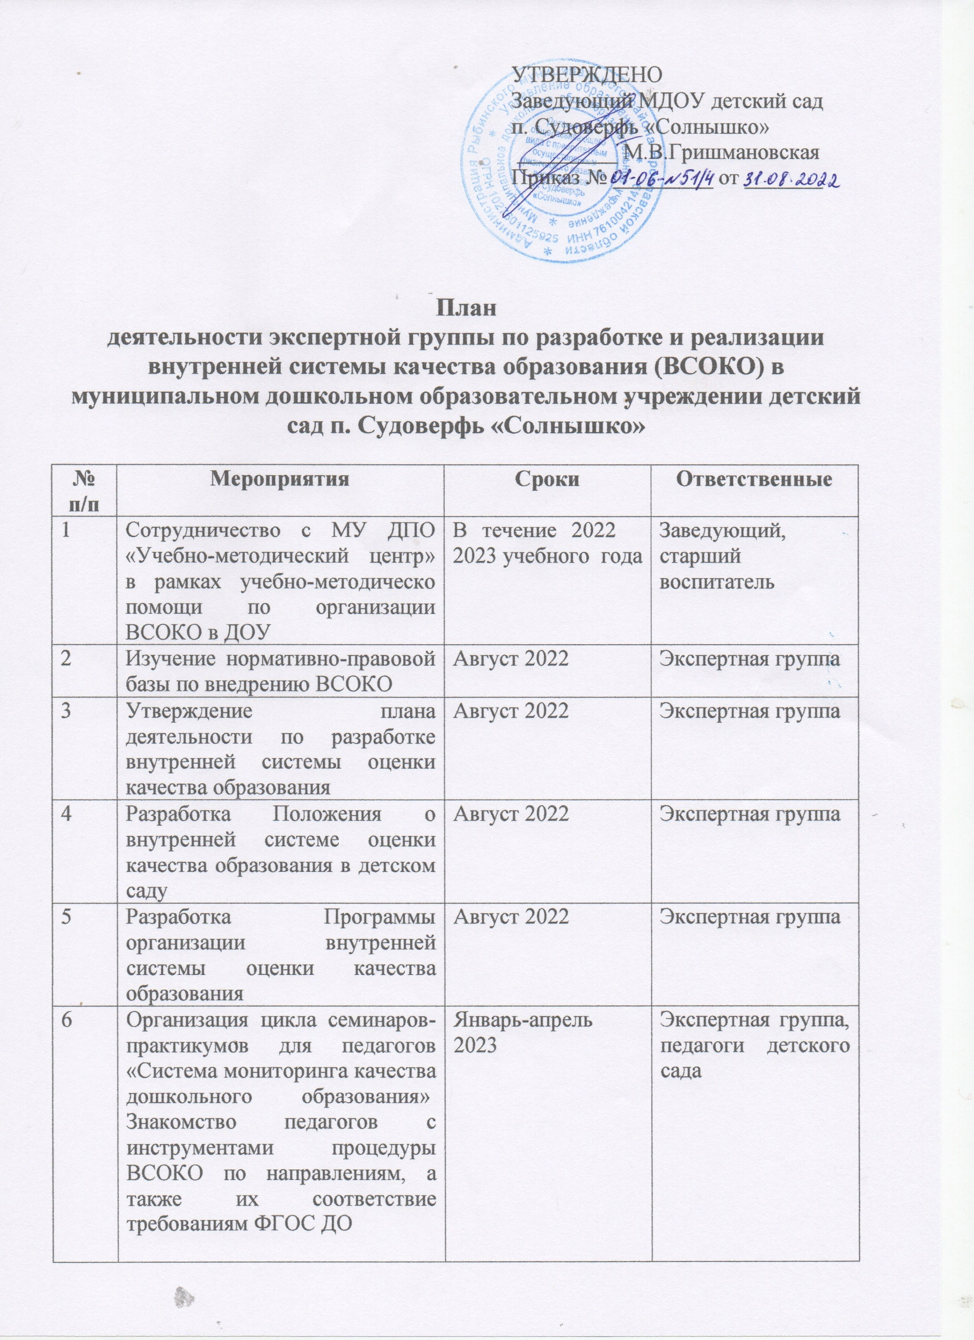
7 | Разработка плана-графика ВСОКО | Сентябрь 2022 | Экспертная группа
8 | Разработка модели внутренней системы оценки качества образования | Сентябрь 2022 | Экспертная группа
9 | Обсуждение и принятие перечня локальных нормативных актов системы ВСОКО (Положение, Программа, модель, годовой планграфик, инструментарий для прохождения ВСОКО) на педагогическом совете | Сентябрь 2022 | Экспертная группа

